Definición de Métrica

Métrica 8.0.1.27.02.I29 CM Indice Cambios Items de Configuración

HISTORIAL DE LAS REVISIONES

|  |  |  |  |  |  |  |
| --- | --- | --- | --- | --- | --- | --- |
| Item | Versión | Fecha | Autor | Descripción | Estado | Responsable de Revisión  y/o Aprobación |
| 1 | 0.1 | 27/11/2012 | Daniel Hernandez Vasquez | Versión Preliminar | En Revisión | Luis Muga Ampuero |
|  |  |  |  |  |  |  |

|  |  |  |
| --- | --- | --- |
| Rev. 1.0 | Fecha Efectiva : 27/11/2012 | Pág. 1 de 7 |
| “Antes de utilizar alguna copia de este Documento, verifique que el número de Revisión sea igual al que muestra la Lista Maestra de Control o al que  muestra el Documento en el DMS para asegurar que la copia está vigente. De no ser así, destruya la copia para asegurar que no se haga de ésta un uso no previsto”. | | |

|  |  |  |
| --- | --- | --- |
| Métrica F.DEV90.AGC.R04 CM Índice Cambios Items de Configuración | | |
| Fábrica | | **DEV 90++** |
| Cliente | | **Gerente de PDS1** |
| Objetivo de Negocio | | Objetivo de Mejora |
| ON1: Reutilización de los desarrollos de software (Parametrización) y/o proyectos en las diferentes líneas de negocio a atender. ON2: Configuración de sistemas para la comercialización de nuevos productos y servicios. | | OM4: Establecer y desplegar en el servicio un conjunto de actividades de soporte y mejora continua. |
| Descripción | Esta métrica indica el promedio de solicitudes de cambio por ítems de configuración. | |
| Alcance | Aplica para los repositorios de la Fábrica DEV90++. | |
| Clase | Todas | |
| Fórmula | Indicador de Cambios = [(#Nro de solicitudes de Cambios) / (#Nro Items)]  Donde:  Indicador_cambios............................... Indicador de cambio de ítems.  Numero_de_Solicitudes_de_Cambios Total de solicitudes de cambio registrados por ítem (incluidos los reprocesos).  Items .................................................... Total de ítems que tuvieron cambio dentro del periodo.  La formula aplicará para cada repositorio. | |
| Fuente de  Información | F.DEV90.AGC.R03 - Lista de Item de Configuracion.xls. | |
| Procedimiento de  Cálculo y Registro | Partiendo desde el informe F.DEV90.AGC.R03 - Lista de Item de Configuracion.xls, el cual contiene todos los documentos usados en las areas del proyecto SGTP, logramos obtener el numero de solicitudes de cambios que se han solcitado hasta la fecha actual, de igual forma de dicho informe se logra obtener el numero de items que vienen a ser todos los documentos usados para los procesos. | |

|  |  |  |
| --- | --- | --- |
| Rev. 1.0 | Fecha Efectiva : 27/11/2012 | Pág. 2 de 7 |
| “Antes de utilizar alguna copia de este Documento, verifique que el número de Revisión sea igual al que muestra la Lista Maestra de Control o al que  muestra el Documento en el DMS para asegurar que la copia está vigente. De no ser así, destruya la copia para asegurar que no se haga de ésta un uso no previsto”. | | |

Para visualizar los gráficos de la métricas registradas se abre el “F.DEV90.AGC.R05 – Registro de resultados de métricas.xls” (con su respectiva fecha).

|  |  |  |
| --- | --- | --- |
| Rev. 1.0 | Fecha Efectiva : 27/11/2012 | Pág. 3 de 7 |
| “Antes de utilizar alguna copia de este Documento, verifique que el número de Revisión sea igual al que muestra la Lista Maestra de Control o al que  muestra el Documento en el DMS para asegurar que la copia está vigente. De no ser así, destruya la copia para asegurar que no se haga de ésta un uso no previsto”. | | |

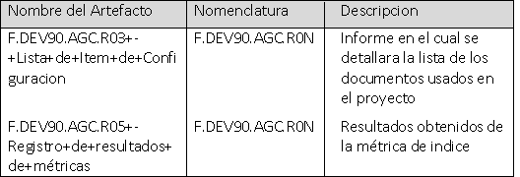• Los resultados de la métrica se registrarán y presentarán en los siguientes artefactos:

Nombre del

Artefacto Nomenclatura Descripción

F.DEV90.AGC.RE05 – Resultados de Metrica.xls

.DEV90.AGC.R02+-+Formato+de+Solicitudes+de+Acceso

Procedimiento de

Almacenamiento

donde:

.

[AGC]: Área de Gestión de La Configuración

[F]: Fabrica

Ejemplo: F.DEV90.AGC.REQ01

Considerar:

• Los dos archivos se deberán almacenar en la ruta y nomenclatura indicadas en el documento Lista de ítems de configuración de la fábrica.

• La ruta y nomenclatura están de acuerdo a lo indicado en el documento: “F.DEV90.AGC.R03Lista de Item de Configuracion.xls

Dueño Gestor de Configuración (GC)

Responsable Analista Líder (GC)

Audiencia

Jefe de Proyectos

Analista de Calidad (AQ)

Analistas

Frecuencia Mensual

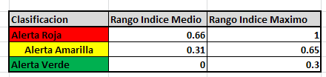

Margenes

Clasificación Rango Mín.

Alta  
Media  
 1.0 <1.11

Rango Max.

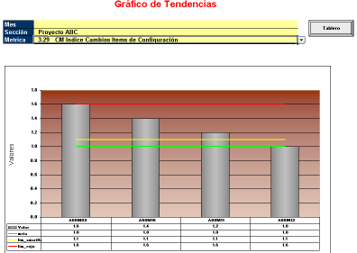

|  |  |
| --- | --- |
| Reporte Detallado | Representación en Tablero:  Representación Gráfica: |
| Análisis | Esta métrica indica el índice de cambios de los ítems, con el fin de identificar los ítems de mayor cambio y las causas de reproceso.  Este índice será analizado en el informe emitido por ciclo de producción.   En caso de una alerta verde, se debe indicar en el acta de reunión que se revisó la métrica encontrándose dentro de los márgenes permitidos.   En caso de una alerta amarilla, se deben revisar los motivos y tomar acciones de mitigación.   En caso de alerta roja, hay que revisar los motivos, elaborar una estrategia conjunta de mitigación y escalarlo.  Para el caso de los valores que se encuentren en alerta amarilla o roja, se |

|  |  |  |
| --- | --- | --- |
| Rev. 1.0 | Fecha Efectiva : 27/11/2012 | Pág. 6 de 7 |
| “Antes de utilizar alguna copia de este Documento, verifique que el número de Revisión sea igual al que muestra la Lista Maestra de Control o al que  muestra el Documento en el DMS para asegurar que la copia está vigente. De no ser así, destruya la copia para asegurar que no se haga de ésta un uso no previsto”. | | |

deberá indicar el motivo en el documento F.DEV90.AGC.R05+-Registro+de+resultados+de+métricas

El análisis de las métricas que se encuentran en alerta amarilla o roja se deberá realizar durante la reunión que realiza el Gestor de la Configuración con el Gerencia de la Fábrica, Jefatura de la Fábrica y Gestor de procesos.

|  |  |  |
| --- | --- | --- |
| Rev. 1.0 | Fecha Efectiva : 27/11/2012 | Pág. 7 de 7 |
| “Antes de utilizar alguna copia de este Documento, verifique que el número de Revisión sea igual al que muestra la Lista Maestra de Control o al que  muestra el Documento en el DMS para asegurar que la copia está vigente. De no ser así, destruya la copia para asegurar que no se haga de ésta un uso no previsto”. | | |